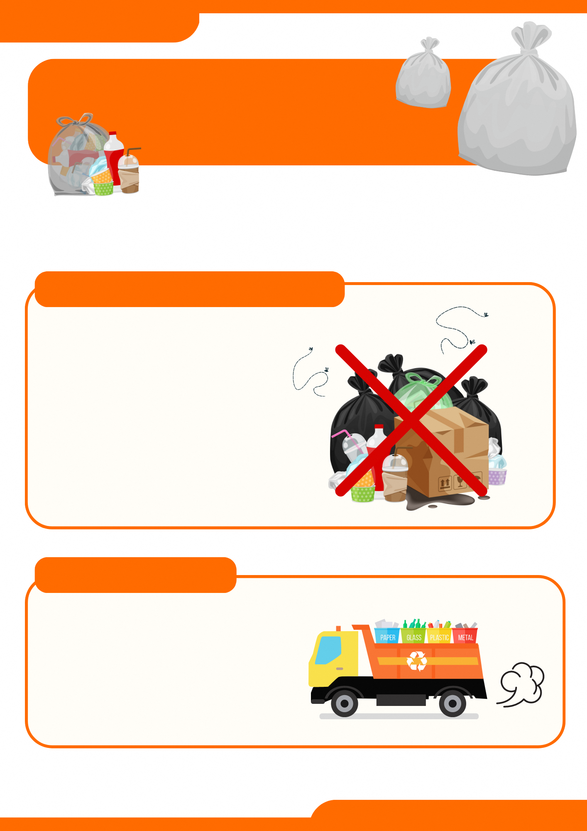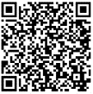

**ごみが正しく分別されていないと、区のごみ収集が再開しても、収集が遅れる場合があります。正しく分別を行いましょう。**

**ごみは各戸のベランダなどで保管する**

**ごみは分別しましょう**

**◎防災対策に関する情報については、区が発行しているパンフレットもご覧ください。**

**〇〇マンション管理組合**

**収集が停止した状態でごみを出し続けると、集積所にごみがあふれ、悪臭や衛生環境の悪化につながります。管理組合の指示があるまでは、ごみは各戸で保管しましょう。**

**震災時は、区のごみ収集は基本的に停止することが想定されるため、マンションでのごみの出し方が変わります。**

**変わります**

**ごみの出し方が**

**震災時に備えて**